|  |  |
| --- | --- |
| RTK_LOGO.jpg | **Правительство Санкт-Петербурга**  **Комитет по образованию**  **Санкт-Петербургское государственное бюджетное профессиональное образовательное учреждение «Радиотехнический колледж»** |

|  |
| --- |
|  |

**КУРСОВАЯ РАБОТА**

Тема: «Разработка тестирующей системы по модулю “Дизайн упаковки” по стандартам компетенции Графический дизайн чемпионата Молодые профессионалы WorldSkills»

по МДК 09.01 «Проектирование и разработка веб-приложений»

Специальность: 09.02.07 «Информационные системы и программирование»

|  |
| --- |
| Выполнил:  Студент 4 курса  гр. № 477  Саврацкий Владислав Алексеевич  (Ф.И.О.)  Проверил:  руководитель:  преподаватель  Бережков Андрей Вячеславович  (Ф.И.О.)  \_\_\_\_\_\_\_\_\_\_\_\_\_\_\_\_\_\_\_\_\_\_\_\_\_\_\_\_  (подпись) |

Курсовая работа (проект) защищена

«\_\_» февраля 2021 г.

Оценка\_\_\_\_\_\_\_\_\_\_\_\_\_\_\_\_\_\_\_\_\_\_\_\_\_

Санкт-Петербург 2021

**ОГЛАВЛЕНИЕ**

[ВВЕДЕНИЕ 3](#_Toc65227209)

[Глава 1. Описание предметной области 5](#_Toc65227210)

[Глава 2. Описание процессов системы 9](#_Toc65227211)

[Глава 3. Выбор средств реализации 14](#_Toc65227212)

[Глава 4. Реализация проекта 19](#_Toc65227213)

[ЗАКЛЮЧЕНИЕ 22](#_Toc65227215)

[СПИСОК ИСПОЛЬЗОВАННЫХ ИСТОЧНИКОВ 23](#_Toc65227216)

ВВЕДЕНИЕ

**Цель работы:** разработать тестирующею систему на базе web-технологий по модулю «Дизайн упаковки» по стандартам компетенции Графический дизайн чемпионата Молодые профессионалы WorldSkills для подготовки участников к соревнованиям.

**Задачи работы:**

1. провести обзор аналогов, выбрать прототип;
2. спроектировать процессы и структуру системы;
3. спроектировать дизайн;
4. реализация тестирования знаний;
5. реализация автоматизированной оценки результатов тестирования;
6. проведение тестирования системы на фокус-группе.

**Актуальность работы.**

Развитие WS в России, как следствие необходимость для колледжей готовить студентов как для соревнований, так и для демо-экзамена. Демонстрационный экзамен по стандартам Ворлдскиллс Россия проводится с целью определения у студентов и выпускников уровня знаний, умений, навыков, позволяющих вести профессиональную деятельность в определенной сфере и (или) выполнять работу по конкретным профессии или специальности в соответствии со стандартами Ворлдскиллс Россия [1].

Включение формата демонстрационного экзамена в процедуру государственной итоговой аттестации обучающихся профессиональных образовательных организаций – это модель независимой оценки качества подготовки кадров, содействующая решению нескольких задач системы профессионального образования и рынка труда без проведения дополнительных процедур.

Онлайн система удобна и экономит время. Сейчас можно создать целую базу вопросов и сохранить их, чтобы использовать в дальнейшем. Не нужно писать отдельный тест для каждого курса – вы можете создать экзамен просто выбирая вопросы из уже созданной базы или воспользоваться шаблоном. Кроме-того очень полезной оказывается автоматическая система подсчета баллов [2].

К тому же в последнее время уменьшается количество аудиторных часов, выделенных на изучение многих дисциплин, при увеличении количества часов на самостоятельную работу студентов [3]. Поэтому автоматизированная система подготовки и тестирования позволяет подготовить больше участников за меньшее время.

ГЛАВА 1. Описание предметной области

Конкурсы - это и прекрасное средство определения уровня подготовленности обучающихся и педагогов, и способ повышения мастерства, способствующих формированию профессиональной самостоятельности и развитию критического мышления [10].

Проблема отсутствия единой системы подготовки студентов к конкурсам ставит первостепенную задачу создания тестово-обучающей системы.

В наше время уже создано множество средств обучения с помощью компьютера. Их можно квалифицировать следующим образом: компьютерные учебники, предметно-ориентированные среды (микромиры, моделирующие программы, учебные пакеты), лабораторные практикумы, тренажеры, контролирующие программы. Но в сфере образования отношение к тестам не однозначное. В связи с информационной насыщенностью учебного процесса тестовая форма контроля знаний значительно экономит время и позволяет во многих случаях преодолеть субъективизм оценок уровня знаний обучаемых, а также повышает их мотивацию к получению новых знаний. Применение тестового контроля способствует определению уровня усвоения знаний обучаемыми в процессе изучения той или иной образовательной дисциплины [4].

Прежде всего, следует отметить, что терминологически понятие «тест» происходит от английского «test» и на русский язык переводится как «испытание», «проверка». Кроме того, в современной литературе по этой проблеме имеются многочисленные публикации, в которых представлены самые разные понятийные определения термина «тест» [5, 6, 7]. Как правило, они отличаются друг от друга по смысловому содержанию, но при этом практически всегда в них включен ряд существенных признаков, свойственных только этому термину, а именно:

1. тест рассматривается многими специалистами как специальным образом сформированный набор специфических заданий возрастающей сложности;
2. система тестов предназначена для получения качественных оценок уровня знаний, обучаемых через выполнение ими определенных заданий [8];
3. система тестов позволяет эффективно измерить уровень усвоения знаний обучаемыми в ходе образовательного процесса.

Несомненны преимущества мультимедийных технологий как средств обучения в возможности сочетания логического и образного способов освоения информации: активизации образовательного процесса за счёт усиления наглядности. Методическая цель мультимедиа состоит в том, что студента легче заинтересовать и обучить, когда он воспринимает согласованный поток звуковых и зрительных образов [9].

Качественный интерактивный электронный ресурс может быть создан только на основе строго описанной формальной модели изучаемого объекта, процесса или явления, для которых четко выделяются входные параметры, описываются вариативные выходные параметры и можно сформулировать подходы к наглядному представлению.

Автоматизированная система должна иметь большой банк вариантов заданий и обеспечивать автоматический их выбор для формирования конкретного варианта теста, что в сочетании с автоматической проверкой и интерпретацией результатов позволяет учащимся осуществлять самоконтроль, качественно готовиться к конкурсам.

Таким образом, тест как инструмент проверки знаний обучающихся, основными задачами которого является контроль и обобщение изученного материала, является эффективным при организации учебного процесса. Однако следует отметить, что при решении других задач, например, творческих задач или в проектной деятельности, необходимо сочетать тесты с другими методами контроля усвоения обучающимися учебного материала, так как они не всегда позволяют в полной мере оценить умения и навыки обучающихся.

**Обзор аналогов**

Тут мы рассмотрим несколько аналогов, содержащие в себе разнообразные курсы и тренажеры для обучения.

Шкала измерений: «0» - данная функция отсутствует, «1» - функция выполнена, но с некоторыми недочётами (отталкивающий дизайн, сложность использование и т.п.), 2 – функция выполнена и работает без проблем.

|  |  |  |  |  |  |
| --- | --- | --- | --- | --- | --- |
| Критерии | HTML Academy | Stepik | Яндекс Практикум | Skillbox | Geekbrains |
| Авторизация/  регистрация | 2 | 2 | 2 | 2 | 2 |
| Фильтр курсов | 0 | 1 | 1 | 2 | 1 |
| Система автопроверки знаний (тесты, тренажеры) | 2 | 2 | 2 | 0 | 0 |

1. HTML Academy [11] – Сервис, содержащий разнообразные тренажеры, затрагивающие разные аспекты работы верстальщика.
2. Stepik [12] – многофункциональная и гибкая платформа для создания образовательных материалов. Вы можете создавать онлайн курсы, интерактивные уроки с видео и различными типами заданий для учащихся, приватные курсы для ограниченной аудитории, проводить олимпиады и конкурсы, запускать программы профессиональной переподготовки и повышения квалификации, а также обучать своих сотрудников и клиентов.
3. Яндекс.Практикум [13] – международный сервис онлайн-образования, запущенный компанией Яндекс в 2019 году. Обучение проходит в собственной технологической среде компании, что позволяет сразу применять полученные знания на практике. Изначально сервис был ориентирован на желающих получить профессиональные компетенции в IT-сфере, но впоследствии перечень специализаций и навыков, которые можно освоить в Яндекс.Практикуме значительно расширился. Например, появились продвинутые учебные программы для тех, кто уже имеет опыт программирования.
4. Skillbox [14] – онлайн-университет, содержащий около 100 образовательных программ по таким направлениям как дизайн, программирование, маркетинг и менеджмент. В онлайн-университете есть возможность как обучиться профессии с нуля, так и усилить компетенции в специальности с помощью курсов.
5. Geekbrains [15] – это сервис с комплексным подходом к обучению, который позволяет стать специалистом в более 50 направлений с нуля и получить сертификат, подтверждающий квалификацию.

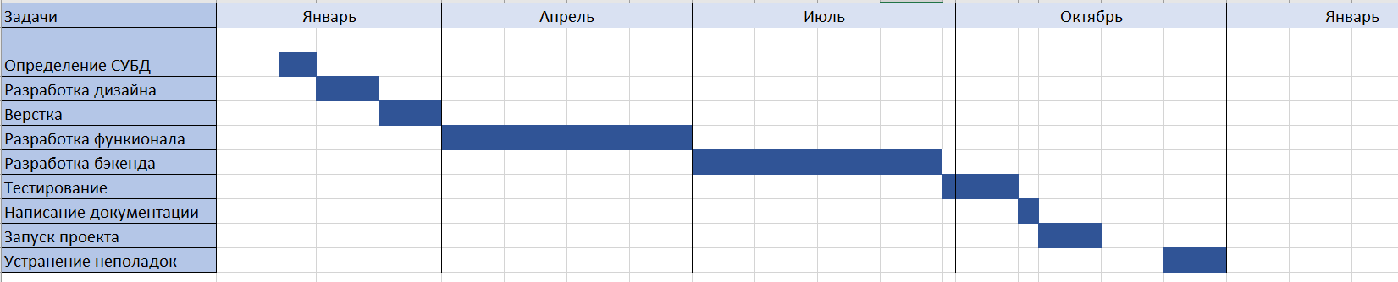

Рисунок 1 – Диаграмма Ганта.

Расчеты: Аренда хостинга- 3600 рублей в год. Регистрация домена 200 рублей.

Глава 2. Описание процессов системы

ERR-диаграмма – графическое представление базы данных. В данном случае показа таблица users. Основные строки:

Id: int (11);

Username: varchar (225);

Email: varchar (225);

Date: date

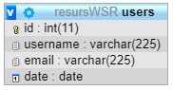

Рисунок 2 – ERR-диаграмма

Диаграмма размещения (deployment diagram) отражает физические взаимосвязи между программными и аппаратными компонентами системы. Она является хорошим средством для того, чтобы показать маршруты перемещения объектов и компонентов в распределенной системе.

Каждый узел на диаграмме размещения представляет собой некоторый тип вычислительного устройства – в большинстве случаев, часть аппаратуры. Эта аппаратура может быть простым устройством или датчиком, а может быть и мэйнфреймом.

Диаграмма размещения показывает физическое расположение сети и местонахождение в ней различных компонентов.

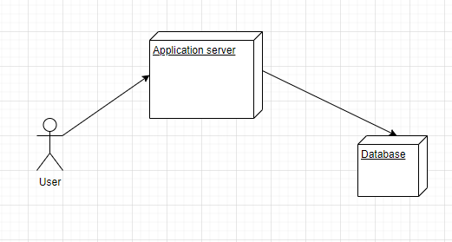

Рисунок 3 – Диаграмма размещения

Диаграммы вариантов использования описывают взаимоотношения и зависимости между группами вариантов использования и действующих лиц, участвующими в процессе.

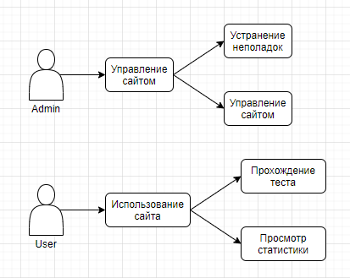

Рисунок 4 –Диаграмма вариантов использования

Диаграммы автоматов (англ. state machine) используются для описания поведения, реализуемого в рамках варианта использования, или поведения экземпляра сущности (класса, объекта, компонента, узла или системы в целом). Поведение моделируется через описание возможных состояний экземпляра сущности и переходов между ними на протяжении его жизненного цикла, начиная от создания и заканчивая уничтожением. Диаграмма автоматов представляет собой связный ориентированный граф, вершинами которого являются состояния, а дуги служат для обозначения переходов из состояния в состояние.

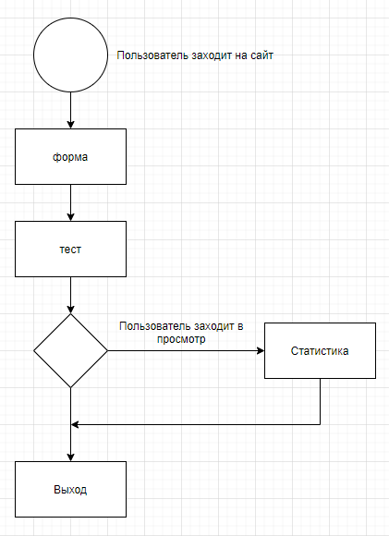

Рисунок 5 – Uml диаграмма автоматов

IDEF0 — методология функционального моделирования (англ. function modeling) и графическая нотация, предназначенная для формализации и описания бизнес-процессов. Отличительной особенностью IDEF0 является ее акцент на соподчиненность объектов. В IDEF0 рассматриваются логические отношения между работами, а не их временная последовательность (поток работ).

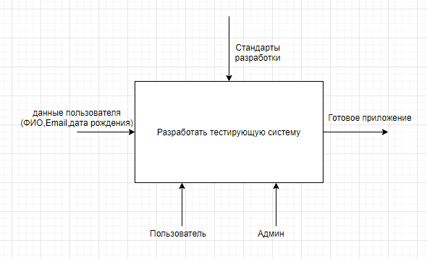

Рисунок 6 – Диаграмма IDEF0

Нотация EPC (Event-Driven Process Chain - событийная цепочка процессов) используется для описания процессов нижнего уровня. Диаграмма процесса в нотации EPC, представляет собой упорядоченную комбинацию событий и функций. Для каждой функции могут быть определены начальные и конечные события, участники, исполнители, материальные и документальные потоки, сопровождающие её, а также проведена декомпозиция на более низкие уровни.

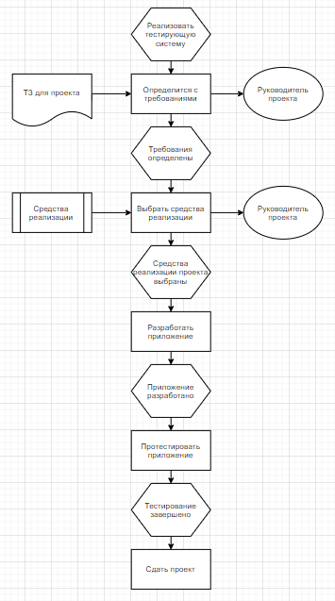

Рисунок 7 - EPC диаграмма

Глава 3. Выбор средств реализации

**Выбор СУБД.**

Основные требования к СУБД, или, другими словами, критерии выбора, которые мы используем при анализе той или иной системы, могут отличаться в зависимости от целей, которые перед ней ставятся.

Условно можно выделить несколько групп:

1. Моделирование данных.
   1. *Используемая модель данных*. Существует множество моделей данных; самые распространенные: иерархическая, сетевая, реляционная, объектно-реляционная и объектная. Вопрос об использовании той или иной модели должен решаться на начальном этапе проектирования информационной системы.
   2. *Предусмотренные типы данных.* Здесь следует учесть два фактически независимых критерия: базовые или основные типы данных, заложенные в систему, и наличие возможности расширения типов.
2. Особенности архитектуры и функциональные возможности.
   1. *Масштабируемость.* Необходимо учитывать, сможет ли данная система соответствовать росту информационной системы, причем рост может проявляться в увеличении числа пользователей, объема хранимых данных и объеме обрабатываемой информации.
3. Контроль работы системы.
   1. *Автонастройка*. Данная возможность позволяет выявить слабые места конфигурации системы и автоматически настроить ее на максимальную производительность.
4. Особенности разработки приложений.
   1. *Средства проектирования.* Некоторые системы имеют средства автоматического проектирования, как баз данных, так и прикладных программ.
   2. *Поддерживаемые языки программирования.* Широкий спектр используемых языков программирования повышает доступность системы для разработчиков, а также может существенно повлиять на быстродействие и функциональность создаваемых приложений.
5. Производительность.
   1. *Возможности оптимизирования запросов.* При использовании непроцедурных языков запросов, выполнение этих запросов может быть очень неоптимальным. Поэтому необходимо произвести процесс оптимизации запросов, т.е. выбрать такой способ выполнения запросов, когда по начальному представлению запроса путем его синтаксических и семантических преобразований вырабатывается процедурный план выполнения запроса, наиболее оптимальный при существующих в базе данных управляющих структурах.
6. Надежность.
   1. *Восстановление после сбоев.* При возникновении программных или аппаратных сбоев целостность, да и работоспособность всей системы может быть нарушена. От того, как эффективно спланирован механизм восстановления после сбоев, зависит жизнеспособность системы.
   2. *Резервное копирование.* В результате аппаратного сбоя может быть частично поврежден или выведен из строя носитель информации и тогда восстановление данных невозможно, если не было предусмотрено резервное копирование базы данных, или ее части.
   3. *Многоуровневая система защиты.* Информационная система организации почти всегда включает в себя секретную информацию, поэтому для предотвращения несанкционированного доступа используется служба идентификации пользователей. Уровень защиты может быть различным. Кроме непосредственной идентификации пользователей при входе в систему может использоваться также механизм шифрования данных при передаче по линиям связи.
7. Требования к рабочей среде.
   1. *Операционные системы,* под управлением которых способна работать СУБД.

На основе представленных критериях мы сравним некоторые СУБД:

|  |  |  |  |
| --- | --- | --- | --- |
|  | Oracle Database | MySQL | PostgreSQL |
| Используемая модель данных | Мульти-модельная | Реляционная | Объектно-реляционная |
| Предусмотренные типы данных | символьные, числовые, дата/время, булевы LOB, RowId | символьные, числовые, дата/время, Составные, Бинарные | символьные, числовые, дата/время, логические, геометрические |
| Масштабируемость | + | + | + |
| Автонастройка | + | + | + |
| Средства проектирования | Oracle Multimedia, Content Database Option, Oracle Spatial Option | MySQL Workbench, dbForge Studio for MySQL, HeidiSQL, phpMyAdmin | Psql, datagrip, pgAdmin, EMS Studio, NAVICAT, PGCLI, phppgadmin |
| Поддерживаемые языки программирования | SQL, PL/SQL, Java, C, C++, | C/C++, Delphi, Erlang, Go, Java, Lisp, Node.js, Perl, PHP, R | C/C++, Delphi, Erlang, Go, Java, JavaScript, Lisp, .Net, Python, R, Tcl |
| Возможности оптимизирования запросов | + | + | + |
| Восстановление после сбоев | + | + | + |
| Резервное копирование | + | + | + |
| Многоуровневая система защиты | + | + | + |
| Операционные системы | Windows, Linux, Solaris | Windows, MacOS, Linux, Solaris, FreeBSD, Исходный код | MacOS, Solaris, Windows, BSD,Linux |

Для реализации БД была выбрана СУБД MySQL. Так как она бесплатная, производительная, поддерживает множество средств проектирования и языков, и идеально подходит для небольшого веб-приложения.

**Выбор фреймворка.**

В качестве реализации проекта был выбран Framework Yii2.

Yii2 имеет:

1. Простую базовую архитектуру для организации кода.
2. Высокую производительность.
3. Возможность подключения сторонних библиотек.
4. Генерация PHP кода.

Особенностью использования Yii2 заключается в строгом соответствии заданным стандартам и логичности архитектуры.

Так же можно выделить два полезных модуля для разработки:

1. Gii — простой веб-инструмент для генерации кода. Подсказывает новичку, как нужно располагать файлы. Очень удобен для генерации однотипных страниц, которые в дальнейшем легко переделать под то, что нужно разработчику.
2. Yii2-debug представляет собой мощный модуль, выводящий различную информацию в ходе жизненного цикла приложения. Очень полезен в поиске утечек производительности и для понимания того, как приложение работает. Мы можем посмотреть очередь запросов в БД, различные логи и события, узнать информацию об аутентифицированном пользователе, посмотреть поток загрузки приложения — и это ещё не всё.

**Необходимая инфраструктура для работы приложения.**

Минимальные требования к серверу для работы приложения.

Аппаратное обеспечение:

1. Процессор: Intel Xeon™ E3;
2. SSD: 100Гб;
3. ОЗУ: 4Гб.

Программное обеспечение:

1. ОС: Ubuntu 20.04 LTS;
2. СУЬД: MySQL;
3. Веб-сервер: Apache.

Глава 4. Реализация проекта

После проектирования модуля начал его реализация. Загрузил на локальный сервер фреймворк и приступил к созданию системы. Разработку начал с создания базы данных.

Были проведены миграции и создана таблица «users».

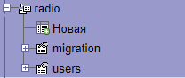

Рисунок 8 – База данных

Всего страниц для проекта создано две:

1. Страница с тестом;
2. Страница с таблицей результатов.

Примеры страниц:

Для начала прохождения теста требуется ввести данные о себе.



Рисунок 9 – Форма авторизации пользователя

После данные записываются в БД и можно проходить тест.

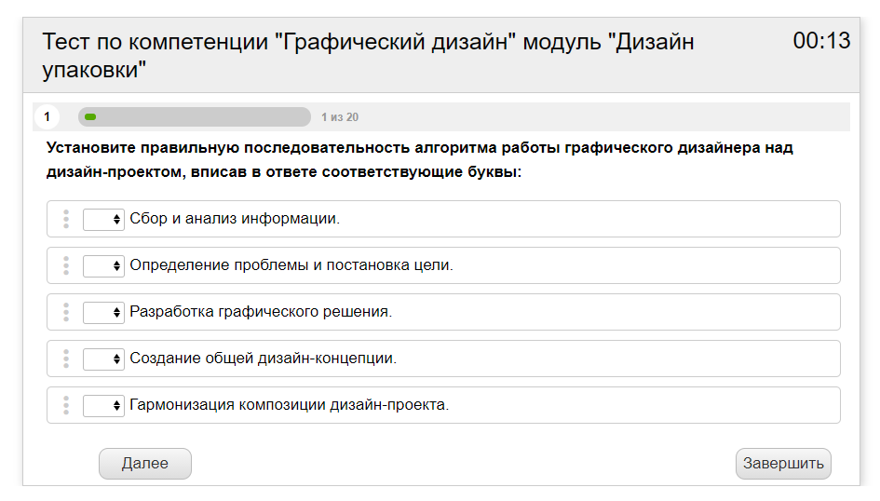

Рисунок 10 – Тест

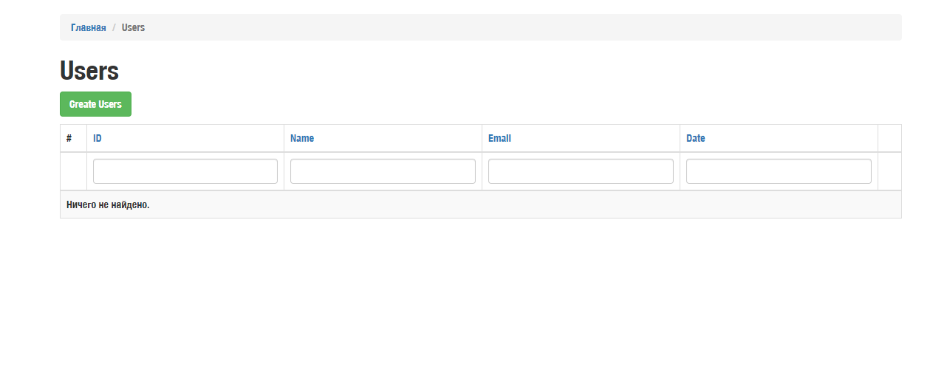

Рисунок 11 – Таблица результатов

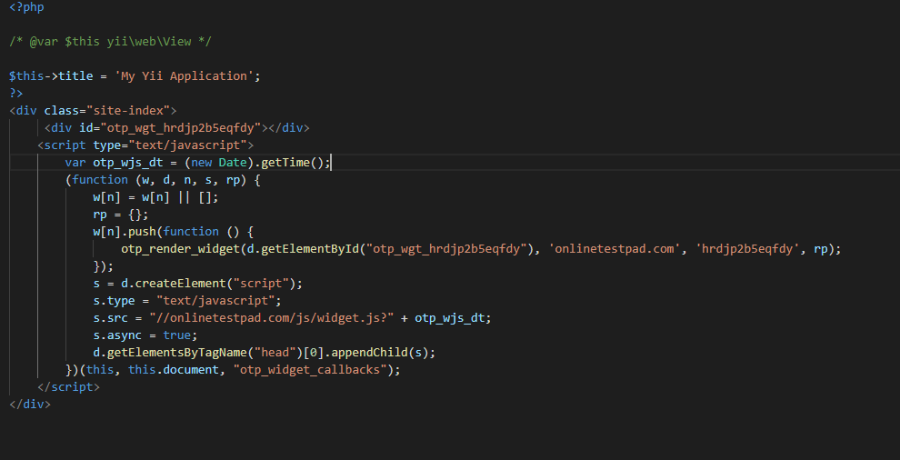

Рисунок 12 – Реализация теста

Ссылка на проект: https://github.com/VooDoo-coder/resursWSR.git

ЗАКЛЮЧЕНИЕ

В ходе всей работы были определены задачи к работе, разработаны диаграммы иллюстрирующие процессы системы, изучены существующие аналоги тестирующих систем, исходя из которых был определен необходимый дизайн и функционал, реализованные в данном модуле.

По результатам тестирования приложения были выявлены проверены все методы работы системы, также была создана база данных, требуемая к данному проекту.

Итогом проделанной работы стала разработанный тестирующей системы в результате цель курсового проекта была достигнута.

СПИСОК ИСПОЛЬЗОВАННЫХ ИСТОЧНИКОВ

1. worldskills URL:https://worldskills.ru/nashi-proektyi/demonstraczionnyij-ekzamen/obshhaya-informacziya.html (дата обращения: 11.02.2021)
2. myownconference URL: <https://myownconference.ru/blog/index.php/online-tesirovanie/>
3. Иванова О. В. Использование крупномодульных опор при изучении математических разделов в вузе // Научно-методический электронный журнал «Концепт». - 2016. - № 8 (август). - С. 79-85. -URL: http://e-koncept.ru/2016/16167.htm. (дата обращения: 11.02.2021)
4. Михайлычев Е.А. Дидактическая тестология. – М.: Народное образование, 2001. 232 с. (дата обращения: 15.02.2021).
5. Сафаров Р.Х. Состояние и пути развития компьютерного тестирования в профессиональном образовании // Вестник ТГГПУ, 2010, №4 (22). – С. 328-332.– Казань: ТГГПУ, 2010. (дата обращения: 15.02.2021).
6. Устинова И.Г., Лазарева Е.Г. Применение тестирующих программ в современном образовательном пространстве [Электронный ресурс]. – Режим доступа – URL – http://portal.tpu.ru/f\_dite/conf/2014/1/c1\_Ustinova.pdf (дата обращения: 15.02.2021).
7. Челышкова М.Б. Теория и практика конструирования педагогических тестов: Учебное пособие. – М.: Логос, 2002. – 432 с. (дата обращения: 15.02.2021).
8. Нестерова Н. Процесс оценивания как важнейший компонент современной системы качества образования. // Педагогическая диагностика, 2006. – №2. – С.73-85. (дата обращения: 15.02.2021).
9. Фуфаев Д. Э., Фуфаев. Э. В. Разработка и эксплуатация автоматизированных информационных систем: учебник для студ. Сред. Проф. Образования. М. : Издательский центр «Академия», 2010. 304 с. (дата обращения: 15.02.2021).
10. Набатова, Л.Б. Творческо-конструкторская деятельность студентов как средство формирования их критического мышления / [Текст] /Л.Б Набатова, Э.Р. Гайнеев // Среднее профессиональное образование. – 2009. – № 8. – С. 22-24. (дата обращения: 15.02.2021).
11. HTML Academy URL: https://htmlacademy.ru/ (дата обращения: 15.02.2021).
12. Stepik URL: <https://stepik.org/catalog> (дата обращения: 15.02.2021).
13. Яндекс Практикум URL: https://praktikum.yandex.ru/ (дата обращения: 15.02.2021).
14. Skillbox URL: https://skillbox.ru/ (дата обращения: 15.02.2021).
15. Geekbrains URL: https://geekbrains.ru/ (дата обращения: 15.02.2021).